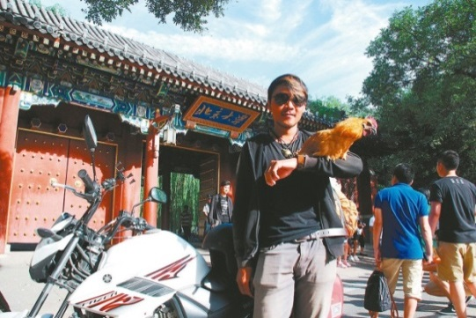
促使我啟程的，是我身上的病
得獎者姓名：尤文瀚／27歲
疾病名稱：逢希伯‧林道症候群（VHL）
獎項：特殊榮譽獎

他用了一百天的時間，騎著一台摩托車，征戰三萬公里，挑戰壯遊中國的極東、極北、極西與極南，環遊中國大陸一周，尤文瀚這個名字，在這一百天內，於中國許多城市中與陌生人自我介紹中出現。
壯遊一直都是文瀚的夢想，正在就讀研究所的他，論文寫作時間緊迫眉梢，這個夢想理應延後的，至少在畢業之後。「促使我起程的，是我身上的疾病。」文瀚說，自己罹患的病相當罕見，全台僅確診六例，他就是其中之一，這個罕病中的罕病就是「逢希伯‧林道症候群(VHL)。這是一個會使血管增生、於體內各處形成腫瘤，而且平均存活年齡僅四十餘歲的罕見疾病。根治，是目前醫學還無法成就的夢想。
這樣由於體內基因發生異變，而導致失去抑制腫瘤功能的疾病，屬於遺傳性疾病，遺傳機率高達百分之五十。「我媽媽在三十幾歲的時候雙眼就失明，在我的記憶中，她就是看不見。」母親的怪疾，在偏鄉有限的醫療資源中一直查不出確切病因。
直到母親四十一歲那年，因為全身腫瘤遍及，轉診至臺北的大醫院，才確診是逢希伯‧林道症候群，文瀚沈痛的說：「即使知道病名，但根本沒有醫治方法。移除腫瘤？當時媽媽已經虛弱到無法動手術了。」最後，因為惡性腫瘤併發多重器官衰竭，撒手人寰。
那年，文瀚才上國中而已，雖然在醫生協助下，也確定母親將此病遺傳給他，然而母親短暫的一生以及自己承接此病，一開始文瀚並沒有特別的怨天尤人，「一直到我的左眼因為血管壓迫而開始模糊，然後看不見，我才想，我生病了。」
今年年初，他的腎臟長出腫瘤，讓他開始著手壯遊的一切。帶著這顆腫瘤，他騎上摩托車，開始了他的壯遊之旅。直到壯遊結束，才走入醫院，決定摘除腫瘤。他笑說：「如果先手術，我怕我就沒體力出門了。」
他知道，這種疾病會導致腫瘤不斷的復發。怕嗎？「沒什麼好怕的，怕的是不願意面對自己，而放棄遇見美景的人生。」他還規劃著下一站是南美洲，也規劃著明年研究所畢業之後，可以經營青年旅社，與各地的旅人相識相惜，並從彼此的對話中看見世界的風景。
面對疾病，就讀哲學的他有自己的一套看法，「疾病是命運，而命運掌控在我自己。」

